江西省(银牌)红色旅游五好讲解员
申请推荐表

姓 名： 陈梦荧

推 荐 单 位： 上饶集中营名胜区管委会

推荐设区市： 上饶市

填表日期 2019 年 07 月 05 日

填表说明和材料要求
1.用钢笔填写或打印，字迹要端正清楚。
2.“主要学习工作经历”栏“学习经历”填写至本科或大专，“工作经历”要填明何年何月至何年何月在何地何单位任何种职务。在不同单位或同一单位担任不同职务或工作的，应分别填明。
3.学历、学位和获奖证书应提供复印件（PDF格式），并由单位审核签字盖章。
4.工作业绩真实准确，评价客观，重点突出，文字生动简练， 经单位审核无误。

姓名 | 陈梦荧 | 性别 | 女 | 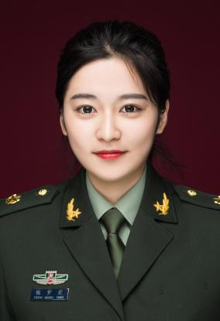
出生年月 | 1995年12月 | 民族 | 汉
政治面貌 | 团员 | 文化程度 | 本科
籍贯 | 浙江绍兴 | 工作年限 | 3年
职级 | 无 | 健康状况 | 良好
现工作单位 | 上饶集中营名胜区管委会 |  | 电话 | 18907931225
电子邮箱 | 874295101@qq.com |  | 手机 | 18907931225
主要学习  工作经历 | 2001—2007年 上饶市逸夫小学  2007—2010年 上饶市第四中学（初中）  2010—2013年 上饶市第四中学（高中）  2013—2017年 河南省南阳市南阳师范学院  2016年7月 进入上饶集中营名胜区管委会实习、任讲解员  2016年8月至今 上饶集中营名胜区管委会 讲解员  在工作的三年当中，参加省文化厅组织的全省红色基地讲解员培训；参加全国大学生摄影节接待工作；参加井冈山干部学院举办的全省讲解员现场教学培训班。
主要工作  业绩 | 2016年从事讲解工作以来，积极热爱讲解工作，完成好每一批的讲解接待工作，对待观众热情，有礼貌。三年期间，共完成讲解一千余批次，接待观众6万余人次。其中，接待省部级领导30余批次；曾经接受过中央、省、市电视台的专题栏目的录制和采访工作；参加过省里的宣传红色文化的活动。同时作为上饶集中营红色故事宣讲团的成员。多次深入机关、学校、部队、社区等地宣讲红故事，受到了观众们的好评。
奖惩情况 | 曾获江西省国庆中秋假日旅游工作先进个人奖  2018年度获单位先进个人奖  获得全国红色故事讲解员大赛江西赛区选拔赛专业组三等奖
工作单位红色旅游五好讲解员评选委员会推荐意见 | （盖章）  负责人签字：  年 月 日
县（区、市）红色旅游五好讲解员评选委员会推荐意见 | （盖章）  负责人签字：  年 月 日
设区市红色旅游五好讲解员评选委员会推荐意见 | （盖章）  负责人签字：  年 月 日
江西省红色旅游五好讲解员评选专家组意见 | （盖章）  专家组长签字：  年 月 日
江西省红色旅游五好讲解员评选委员会意见 | （盖章）  负责人签字：  年 月 日

